Задание на неделю с 20.04.2020г. по 24.04.2020г.
Тема недели: Откуда хлеб пришёл
Воспитатель: Руднева Светлана Владимировна
Окружающий мир;: сказка «Колосок»
Задачи: воспитывать бережное отношение к хлебу
Развитие речи: выучить потешку
Задачи: Учить называть приметы весны.

Потешки про весну
Солнышко-вёдрышко!
Взойди поскорей,
Освети, обогрей
Телят да ягнят,
Ещё маленьких ребят!
------------------------
Солнце весело печёт.
Снег водою с крыш течёт
----------------------------------------
Ледоход: лёд идёт.
Вышел на берег народ,
Смотрит, как река играет,
Лёд в кусочки разбивает.
----------------------------------------

Дождик, дождик,
Полно лить,
Малых детушек мочить.
-----------------------------
Солнышко, солнышко,
Выгляни в окошечко,
Ждут тебя детки,
Ждут малолетки.

Математика: Количественный и порядковый счёт
Задачи: Закреплять счёт в пределах пяти. Развивать умение соотносить цифры с количеством предметом.
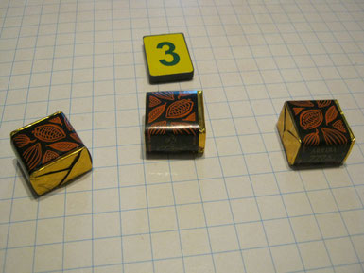
Можно так только до 5
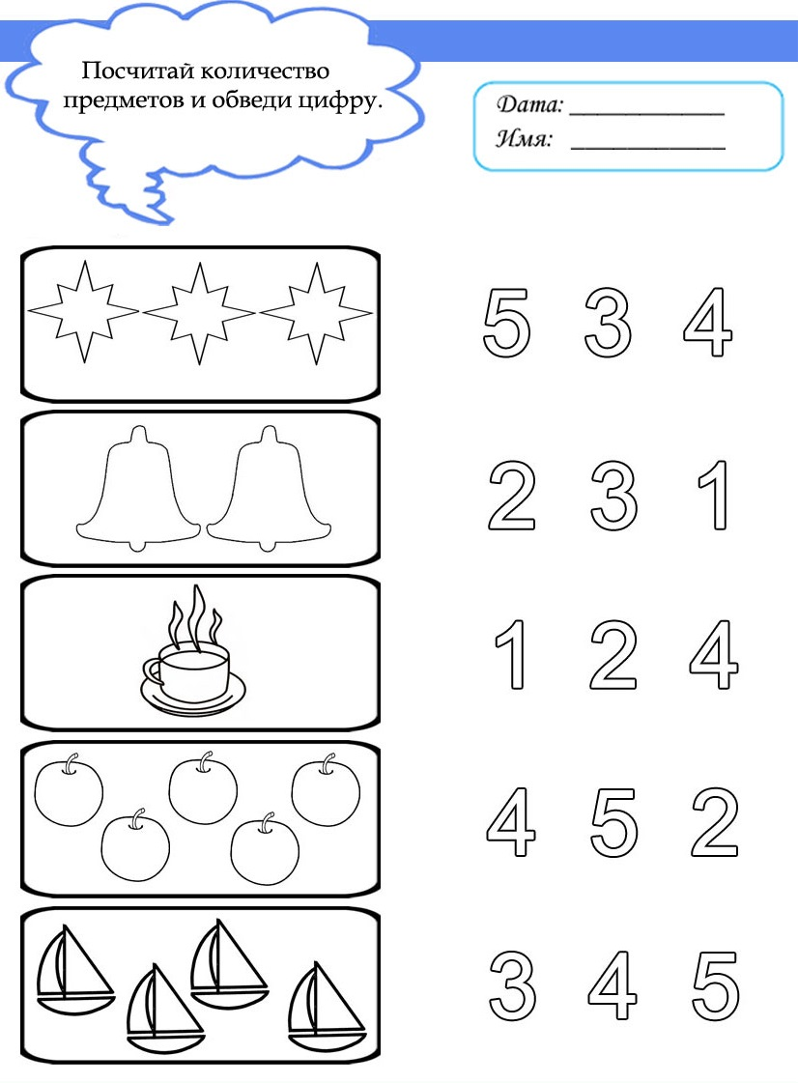

Лепка: Зонтик
Задачи: Упражнять в умении раскатывать и расплющивать. Развивать мелкую моторику пальцев рук.
Взрослый предлагает ребенку отгадать загадку о дождике:
- Если плачу – не беда,
- Вместо слез течет вода.
- Я такой плакучий
- Из-за серой тучи…

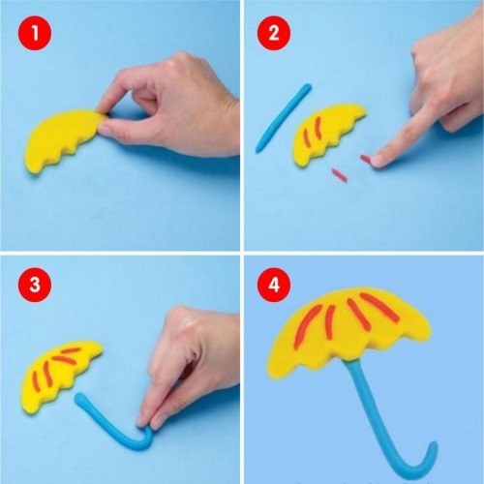

Рисование: Рисуем по трафаретам

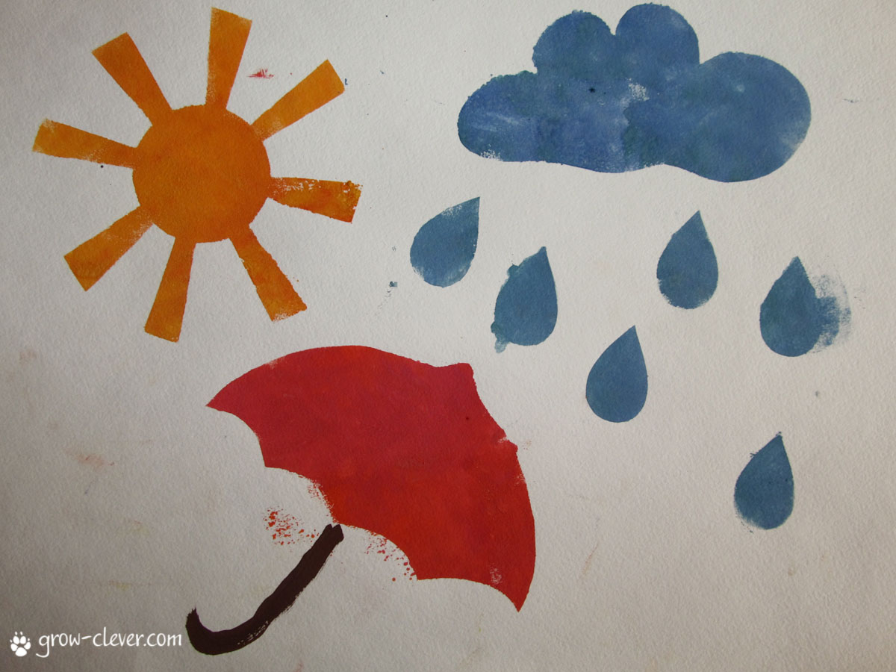

Примерные трафареты

